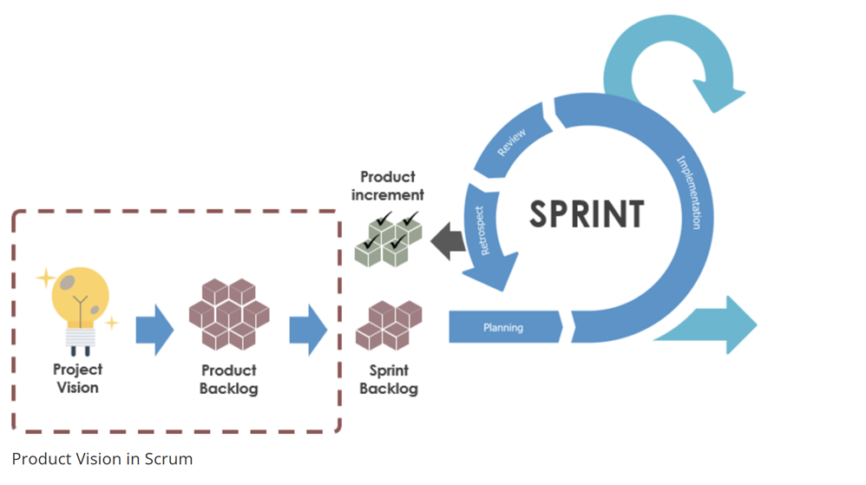
The Product Vision for Smart Route Vietnam
Ảnh 1 (nguồn https://www.visual-paradigm.com/scrum/how-to-write-scrum-product-vision/)
-Đối với người tham gia giao thông và khách du lịch tại Việt Nam (who) người thường xuyên đối mặt với sự thay đổi bất thường của thời tiết gây ảnh hưởng đến an toàn và lộ trình di chuyển (why), sản phẩm SmartRoute Vietnam là một ứng dụng dẫn đường thông minh tích hợp dữ liệu thời tiết thời gian thực giúp tối ưu hóa hành trình không chỉ dựa trên khoảng cách mà còn dựa trên điều kiện môi trường an toàn và phù hợp nhất. Khác với Google Maps hay các ứng dụng chỉ tập trung vào mật độ giao thông, sản phẩm của chúng tôi cung cấp khả năng phân tích thời tiết dọc theo tuyến đường, cho phép người dùng "nhìn thấy" trước điều kiện thời tiết tại điểm đến theo khung giờ dự kiến, điều đó có nghĩa người dùng có thể chủ động nhận biết những trở ngại cho chuyến đi của mình để có thể điều chỉnh kịp thời.(what)
The summary table discrimination:
For | Người tham gia giao thông và khách du lịch tại Việt Nam
Who | Muốn có những trải nghiệm chuyến đi tốt nhất mà không sợ ảnh hưởng bởi thời tiết xấu.
SmartRoute Vietnam | Không chỉ cung cấp lộ trình chính xác mà còn gợi ý thời gian xuất phát, lộ trình từ phân tích thời tiết dựa vào lộ trình từ người dùng.
That | Người dùng có thể tránh những ảnh hưởng bất thường của thời tiết và khí hậu tại Việt Nam.
Unlike | GG Map (chỉ có một Map đơn thuần thể hiện đường đi, đích đến,...).
Our product | Tích hợp dự đoán thời tiết, tính toán thời gian chính xác, gợi ý những timeline phù hợp kết hợp với dữ liệu thực tế, có công cụ AI hỗ trợ lập kế hoạch.

